Министерство просвещения Республики Башкортостан
Государственное автономное профессиональное образовательное учреждение
Уфимский колледж статистики, информатики и вычислительной техники

УТВЕРЖДАЮ
Заместитель директора
по учебной работе
____________З.З. Курмашева
«____»_____________ 2026 г.

ООО «Обувь» – магазин по продаже обуви
Отчет по модулям демонстрационного экзамена
УП.02.01 Учебная практика

Руководитель дисциплины
_______________Л.Р. Набиева
«____» _____________ 2026 г.

Студент гр. 22П-1
____________ Д.А. Сальников
«____» _____________ 2026 г.

2026
СОДЕРЖАНИЕ
 | лист
Описание предметной области | 3
Модуль 1. Разработка базы данных средствами СУБД | 3
Модуль 2. Разработка алгоритма и создание приложения | 7
Модуль 3. Разработка последовательного пользовательского интерфейса.  Создание формы добавления / редактирования товаров. Создание кнопки  удаления товаров. | 18
Модуль 4. Добавление в функционал Администратора и Менеджера  возможность работы с заказами | 29

Описание предметной области
ООО «Обувь» - магазин по продаже обуви.
В рамках выполнения задания демонстрационного экзамена необходимо разработать основные модули информационной системы для ООО «Обувь»:
При запуске приложения окно входа – первое, что видит пользователь. На ней пользователю предлагается ввести свой логин и пароль взятой из базы данных или есть возможность перейти на экран просмотра товаров (без фильтрации, сортировки, поиска) в роли гостя.
Только после удачной авторизации пользователь получает доступ к остальным модулям системы.
авторизованный клиент может просматривать товары (без фильтрации, сортировки, поиска);
менеджер может просматривать товары (с фильтрацией, сортировкой, поиском), просматривать заказы;
администратор может просматривать (с фильтрацией, сортировкой, поиском) / добавлять / редактировать / удалять товары, просматривать / добавлять / редактировать / удалять заказы.
Модуль 1. Разработка базы данных средствами СУБД
Цель работы: разработать структуру базы данных для информационной системы магазина обуви, привести данные к нормализованному виду, обеспечить целостность данных и подготовить базу данных к использованию в приложении.
Задание: необходимо разработать базу данных в выбранной СУБД на основе предметной области магазина обуви. База данных должна быть приведена к третьей нормальной форме, содержать первичные и внешние ключи, иметь согласованную схему именования, а также обеспечивать ссылочную целостность. Кроме того, необходимо подготовить данные для импорта и сохранить результаты в виде скрипта базы данных. Также необходимо построить ER-диаграмму базы данных.
Что было сделано: на этапе была выполнена нормализация структуры базы данных до третьей нормальной формы. Для каждой таблицы были определены первичные ключи, а связи между таблицами реализованы через внешние ключи. Выполнен импорт исходных данных из предоставленных файлов. Сохранён SQL-скрипт создания базы данных. Построена ER-диаграмма. ER-диаграмма представлена на рисунке 1.1.
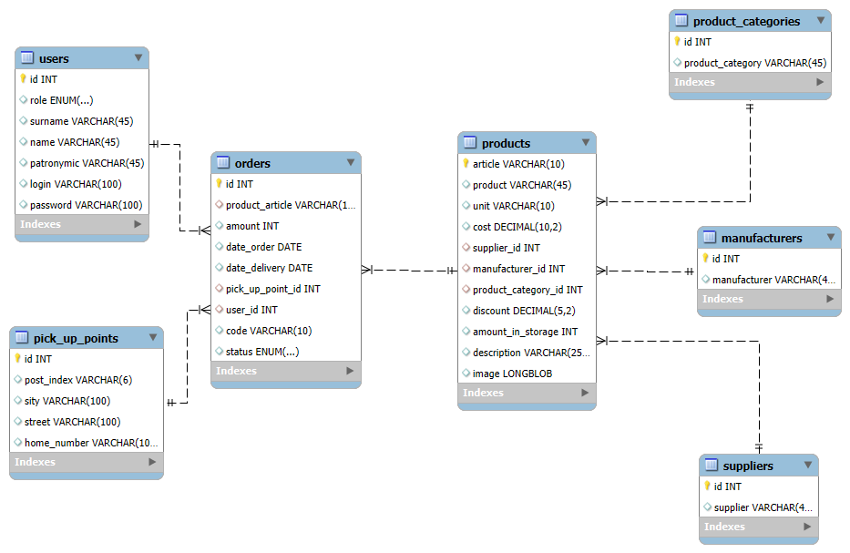Рисунок 1.1 – ER-диаграмма базы данных

Нормализованные файлы Excel представлены на рисунках 1.2 – 1.8, а также в приложении А на рисунке А.1.
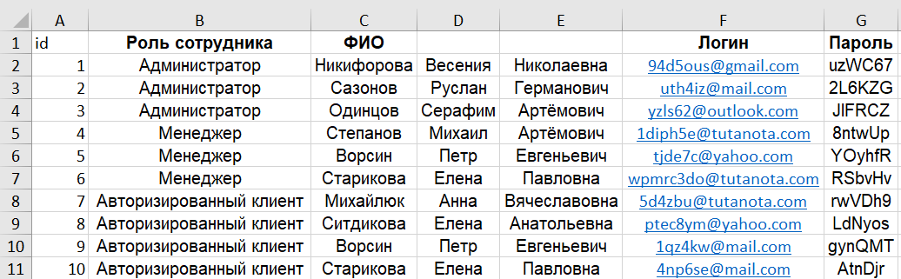 Рисунок 1.2 – Нормализованная таблица «Пользователи»
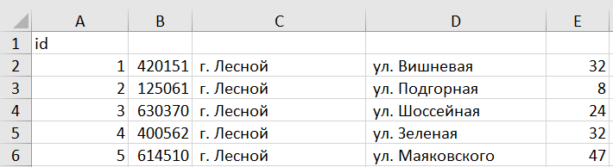
Рисунок 1.3 – Нормализованная таблица «Пункты выдачи»
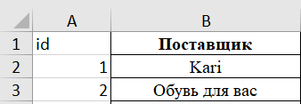
Рисунок 1.4 – Нормализованная таблица «Поставщики»
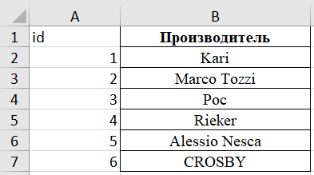
Рисунок 1.5 – Нормализованная таблица «Производители»
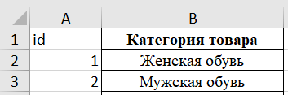
Рисунок 1.6 – Нормализованная таблица «Категории товара»
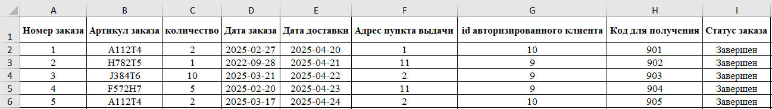
Рисунок 1.7 – Нормализованная таблица «Категории товара»
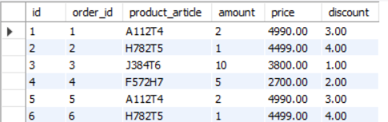
Рисунок 1.8 – Нормализованная таблица «Позиции заказов»
Скрипт базы данных представлен на рисунке 1.9.
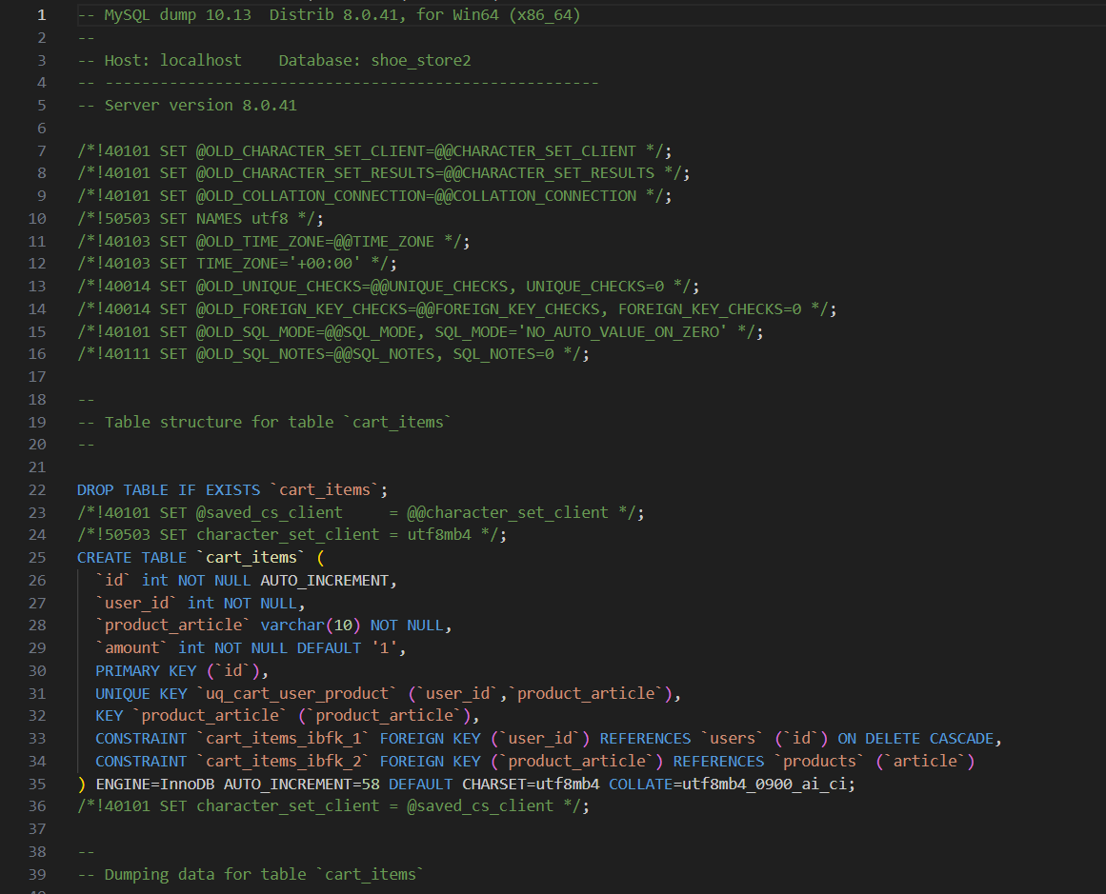
Рисунок 1.9 – Скрипт базы данных
Модуль 2. Разработка алгоритма и создание приложения
Цель работ: разработка алгоритма работы приложения, подключение базы данных к программному решению и реализация базового функционала системы, включающего авторизацию пользователей и вывод списка товаров.
Задание: в рамках модуля требовалось оформить алгоритм разработки приложения в виде блок-схемы по ГОСТ 19.701-90, подключить базу данных к приложению, реализовать окно авторизации, интерфейсы для всех ролей пользователей и вывод списка товаров из базы данных. Также по заданию необходимо было обеспечить единый внешний вид приложения, отображение логотипа, заголовков окон и корректную работу списка товаров, включая визуальное оформление скидок и отсутствия товара на складе.
Что было сделано: разработана блок-схема алгоритма работы приложения в соответствии с ГОСТ 19.701-90, сохранённая в формате PDF. Создано приложение с единым визуальным стилем: установлена иконка приложения и логотип компании на главной форме. Реализован экран авторизации с полями логина и пароля и кнопкой входа в режиме гостя. Реализован выход из учётной записи и отображение ФИО пользователя в правом верхнем углу. Настроено разграничение доступа по ролям. Реализован список товаров с отображением всех требуемых полей и картинкой-заглушкой при отсутствии фото. Применено цветовое выделение: зелёный фон (#2E8B57) при скидке свыше 15%, перечёркнутая цена красного цвета с итоговой ценой при наличии скидки, голубой фон при отсутствии товара на складе. Проведена отладка.
Блок-схемы представлены на рисунках 2.1 – 2.13.
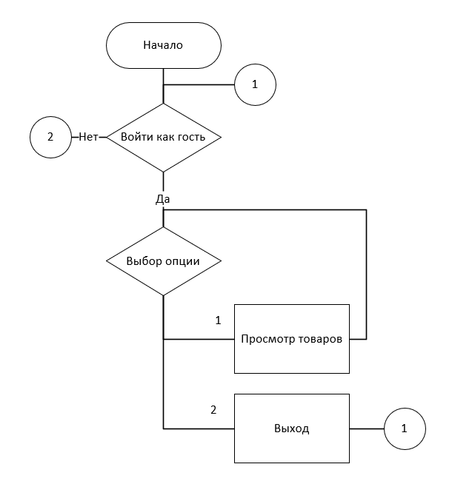
Рисунок 2.1 – Блок схема начала работы с системой и работа как гость
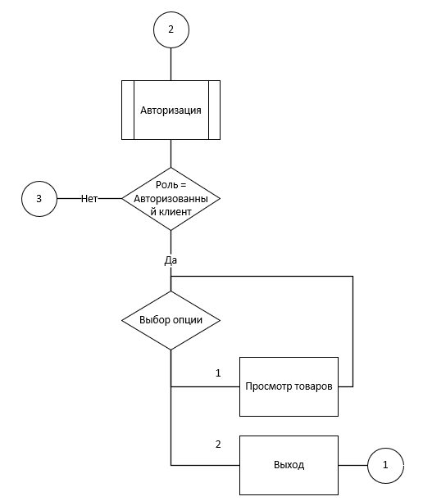
Рисунок 2.2 – Блок схема работы с системой как гость
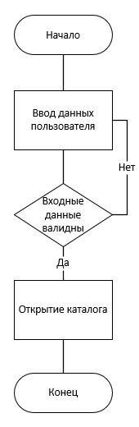
Рисунок 2.3 – Блок схема авторизации
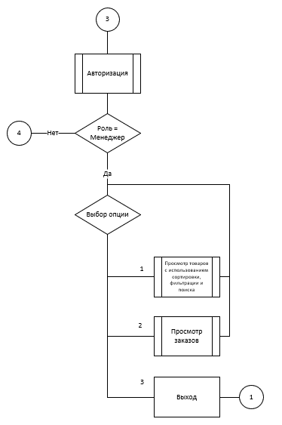
Рисунок 2.4 – Блок схема работы с системой как менеджер
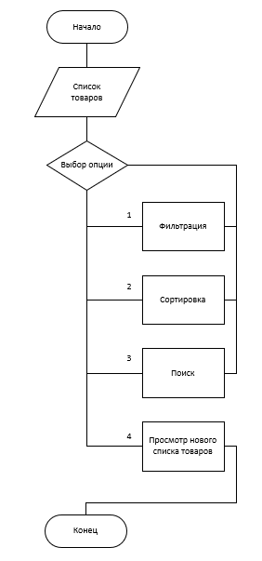
Рисунок 2.5 – Блок схема просмотра товаров с использованием фильтрации, сортировки и поиска
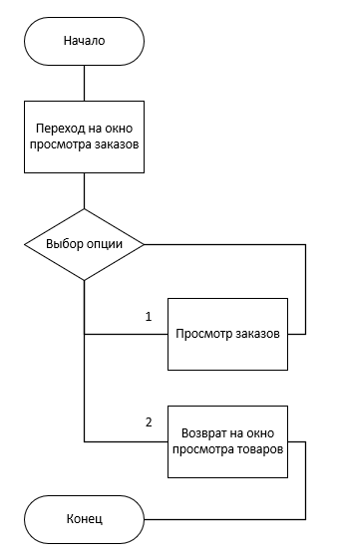
Рисунок 2.6 – Блок схема просмотра заказов
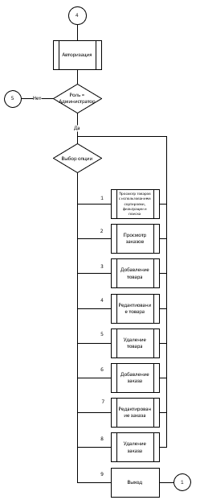
Рисунок 2.7 – Блок схема работы с системой как администратор
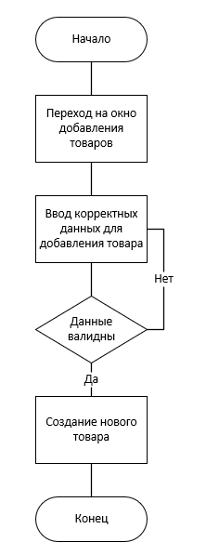
Рисунок 2.8 – Блок схема добавление товара
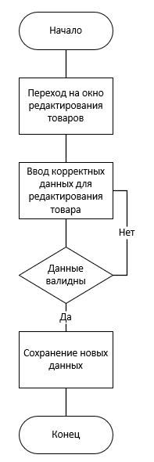
Рисунок 2.9 – Блок схема редактирование товара
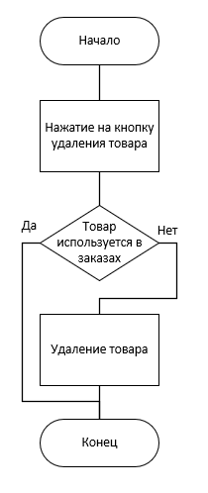
Рисунок 2.10 – Блок схема работы удаление товара
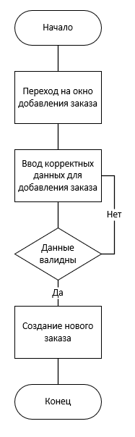
Рисунок 2.11 – Блок схема добавление заказа
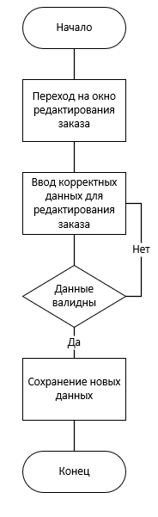
Рисунок 2.12 – Блок схема редактирование заказа
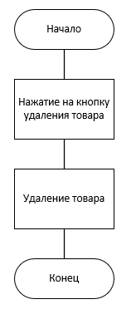
Рисунок 2.13 – Блок схема удаление заказа
Руководство пользователя. Для начала работы необходимо запустить исполняемый файл ShoeStore.exe. После запуска приложения на экране появляется окно входа в систему. В данном окне расположены поля «Почта» и «Пароль», а также кнопки «Войти» и «Войти как гость». Окно запускается по центру экрана и разворачивается на полный экран.
На рисунке 2.14 представлено окно входа в систему.
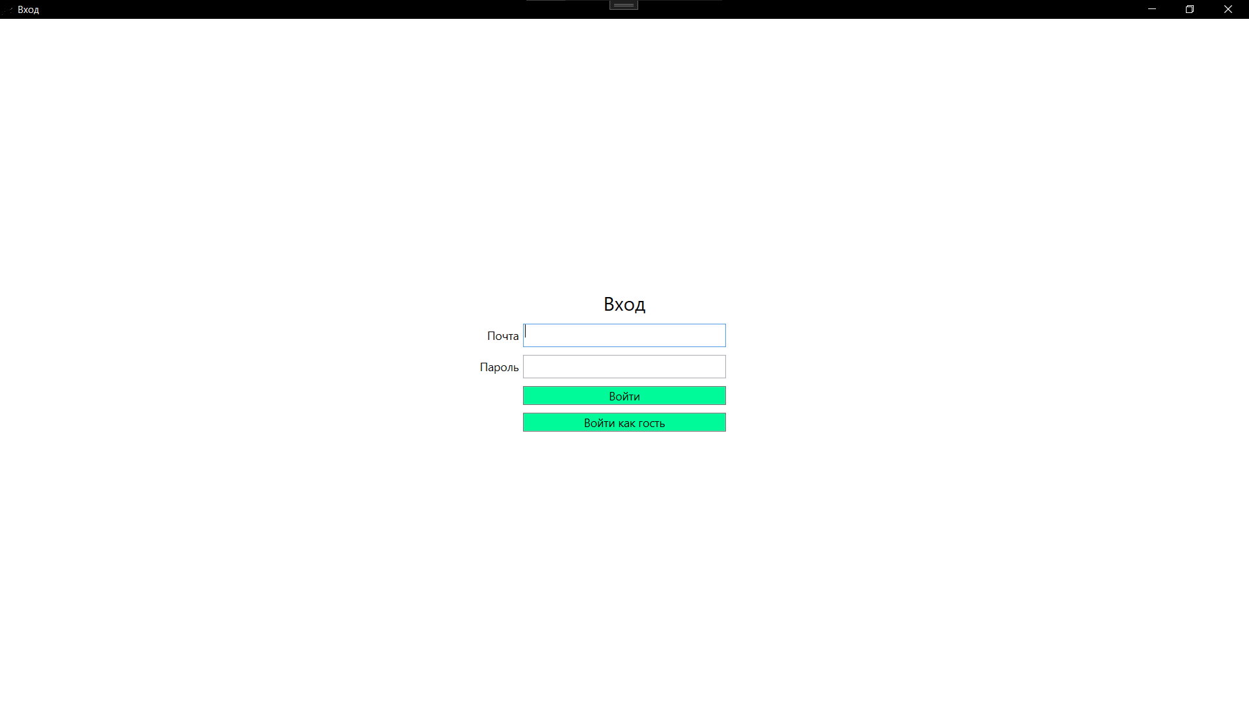Рисунок 2.14 – Окно «Вход»
Для входа в систему необходимо ввести адрес электронной почты и пароль, затем нажать кнопку «Войти». Если введённые данные отсутствуют в базе пользователей, система выводит сообщение «Неверный логин или пароль». Если авторизация выполняется успешно, открывается следующее окно в зависимости от роли пользователя: для обычного пользователя открывается окно Catalog, а для менеджера и администратора — окно SearchCatalog.
На рисунках 2.15 – 2.16 представлен процесс успешной авторизации пользователя.
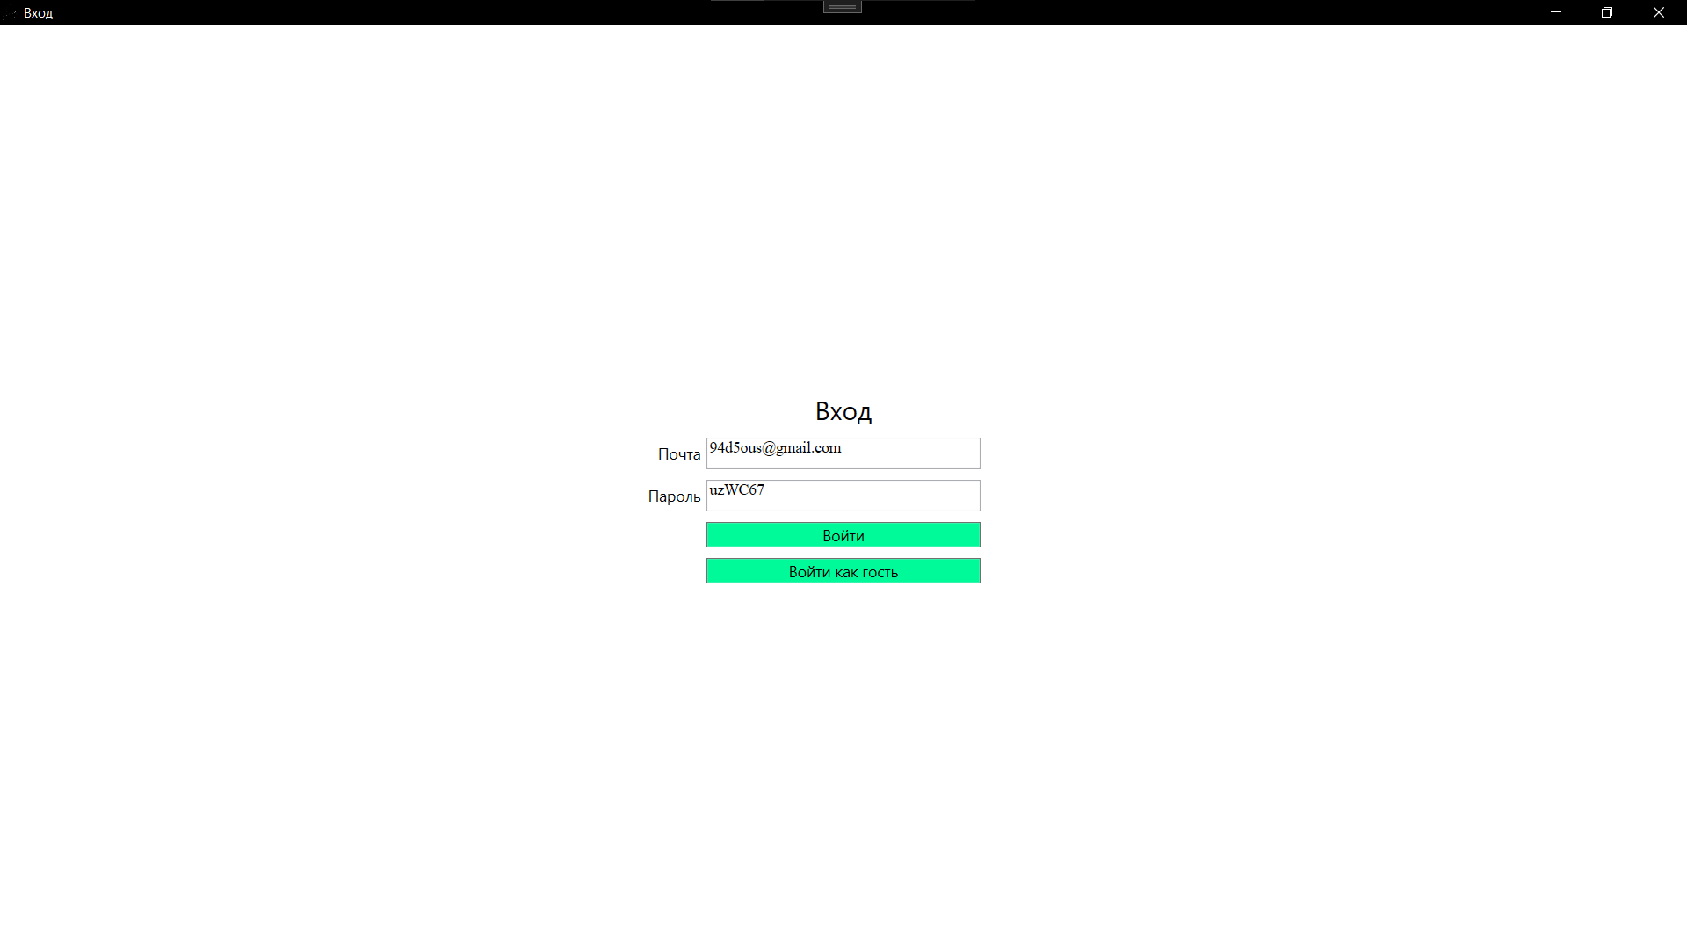Рисунок 2.15 – Ввод корректных данных в окно «Вход»
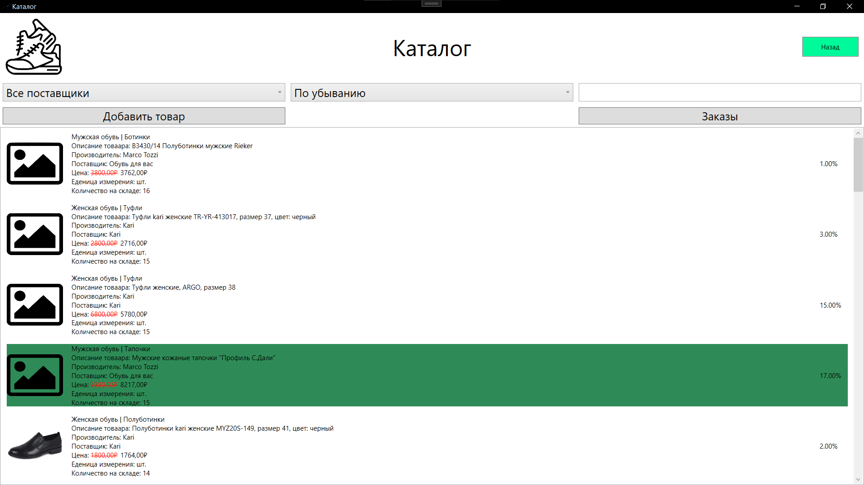Рисунок 2.16 – Результат успешной авторизации
В случае ввода неверных данных система выводит сообщение об ошибке. Пример такого сообщения представлен на рисунке 2.17.
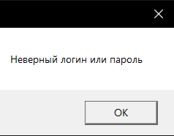
Рисунок 2.17 – Сообщение об ошибке при неверном вводе данных
Если на окне входа нажать кнопку «Войти как гость», приложение откроет каталог товаров без авторизации. В данном режиме пользователь может просматривать список товаров, но расширенный функционал управления системой ему недоступен.
На рисунке 2.18 представлен каталог товаров в режиме гостя.
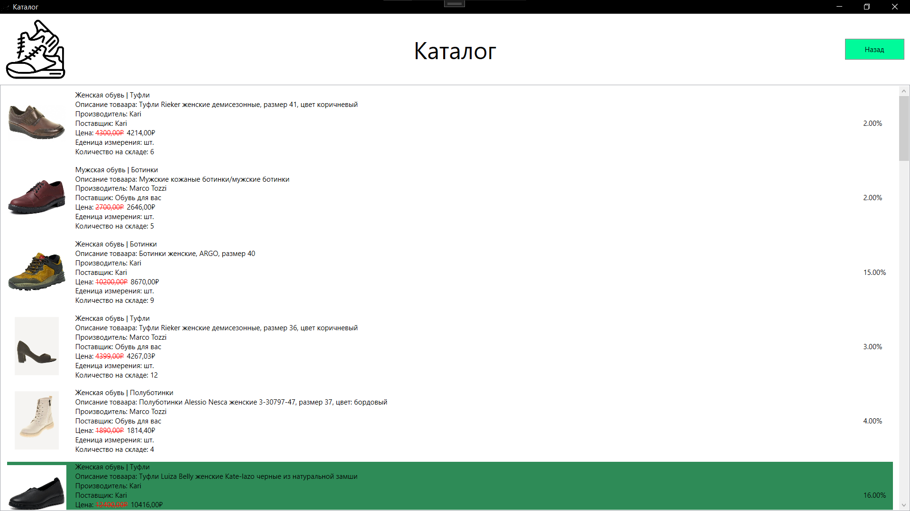Рисунок 2.18 – Окно каталога товаров в режиме гостя
После входа под учётной записью обычного пользователя открывается окно «Каталог». В этом окне отображается список товаров, загружаемый из базы данных. Также в окне присутствует возможность выйти из системы и вернуться на окно входа.
На рисунке 2.19 представлено окно «Каталог» под учётной записью пользователя.
Рисунок 2.19 – Окно «Каталог»
В карточках товаров отображается основная информация о товарной позиции. Если у товара задана скидка больше нуля, старая цена перечёркивается и выделяется красным цветом, а цена со скидкой показывается отдельно. Если товар отсутствует на складе, карточка выделяется голубым цветом. Если размер скидки превышает 15%, карточка выделяется зелёным цветом. Если изображение товара отсутствует, система подставляет стандартное изображение-заглушку.
На рисунке 2.20 представлен пример отображения товаров в каталоге.
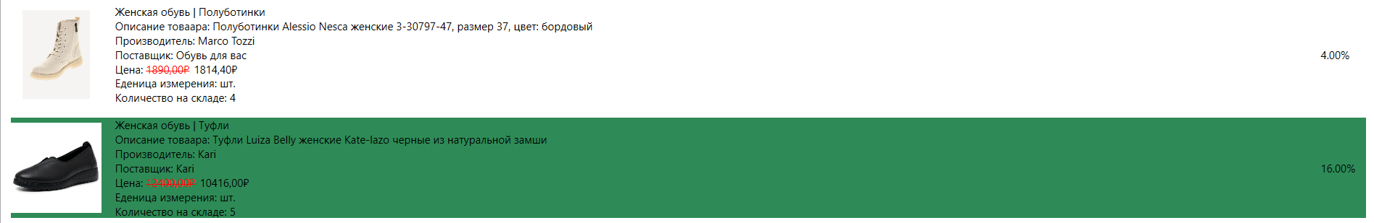Рисунок 2.20 – Отображение карточек товаров в каталоге
Модуль 3. Разработка последовательного пользовательского интерфейса. Создание формы добавления / редактирования товаров. Создание кнопки удаления товаров.
Цель работы: реализовать последовательный пользовательский интерфейс приложения, добавить поиск, сортировку и фильтрацию товаров, а также создать функционал добавления, редактирования и удаления товаров для администратора.
Задание: реализовать последовательную навигацию между окнами приложения, обработку ошибок и предупреждений, поиск, сортировку и фильтрацию товаров в реальном времени, а также форму добавления и редактирования товаров. Для администратора должна быть доступна возможность удаления товара, при этом товар, который уже присутствует в заказе, удалять нельзя. Также требуется ограничение на открытие только одного окна редактирования, работа с изображением товара и обновление списка после изменений.
Что было сделано: реализована последовательная навигация между всеми экранами приложения с соответствующими заголовками и кнопкой «Назад». Настроена обработка исключений: все ошибки и предупреждения выводятся в диалоговых окнах с соответствующим типом (ошибка, предупреждение, информация), заголовком и пиктограммой. Добавлен поиск по всем текстовым полям одновременно, сортировка по возрастанию/убыванию количества на складе и фильтр по поставщику с элементом «Все поставщики». Поиск, фильтрация и сортировка работают совместно в режиме реального времени. Реализована форма добавления/редактирования товара со всеми необходимыми полями и валидацией (цена и количество не могут быть отрицательными). При добавлении артикул генерируется автоматически, при редактировании — доступен только для чтения. Реализована загрузка изображений с масштабированием до 300×200 пикселей и удалением старого файла при замене. Предусмотрена невозможность открытия более одного окна редактирования одновременно. Реализовано удаление товара с проверкой наличия в заказах. После каждой операции список товаров обновляется.
Руководство пользователя. При работе под учётной записью менеджера или администратора открывается окно «SearchCatalog». Это расширенный вариант каталога, в котором дополнительно доступны поиск, фильтрация и сортировка товаров. Также из данного окна можно перейти к управлению товарами и к списку заказов.
На рисунке 3.1 представлено окно расширенного каталога.
Рисунок 3.1 – Окно расширенного каталога товаров
Поиск в расширенном каталоге выполняется по нескольким полям одновременно. Система учитывает наименование товара, описание, производителя и поставщика. Поиск выполняется по мере ввода текста. Если строка поиска пуста, отображаются все товары.
На рисунке 3.2 представлен пример поиска товара в расширенном каталоге.
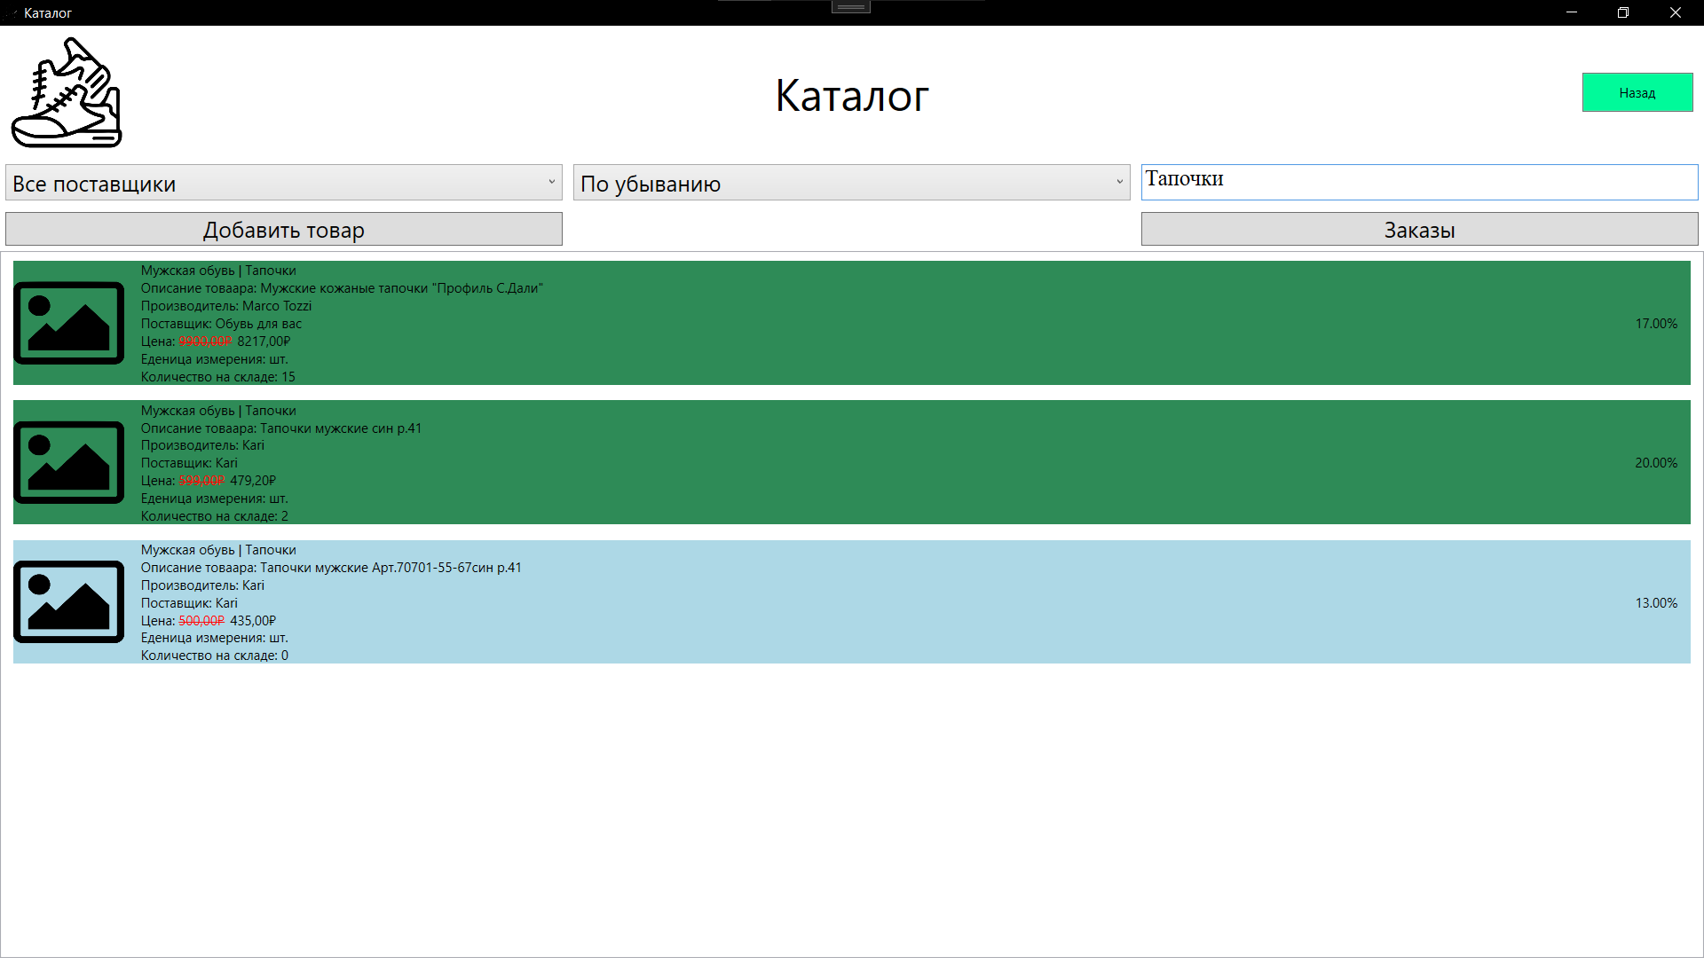Рисунок 3.2 – Результат поиска товаров
Фильтрация в расширенном каталоге выполняется по поставщику. Пользователь может выбрать конкретного поставщика из выпадающего списка, после чего в списке останутся только соответствующие товары. Одновременно с фильтрацией может использоваться и текстовый поиск.
На рисунке 3.3 представлен результат фильтрации товаров по поставщику.
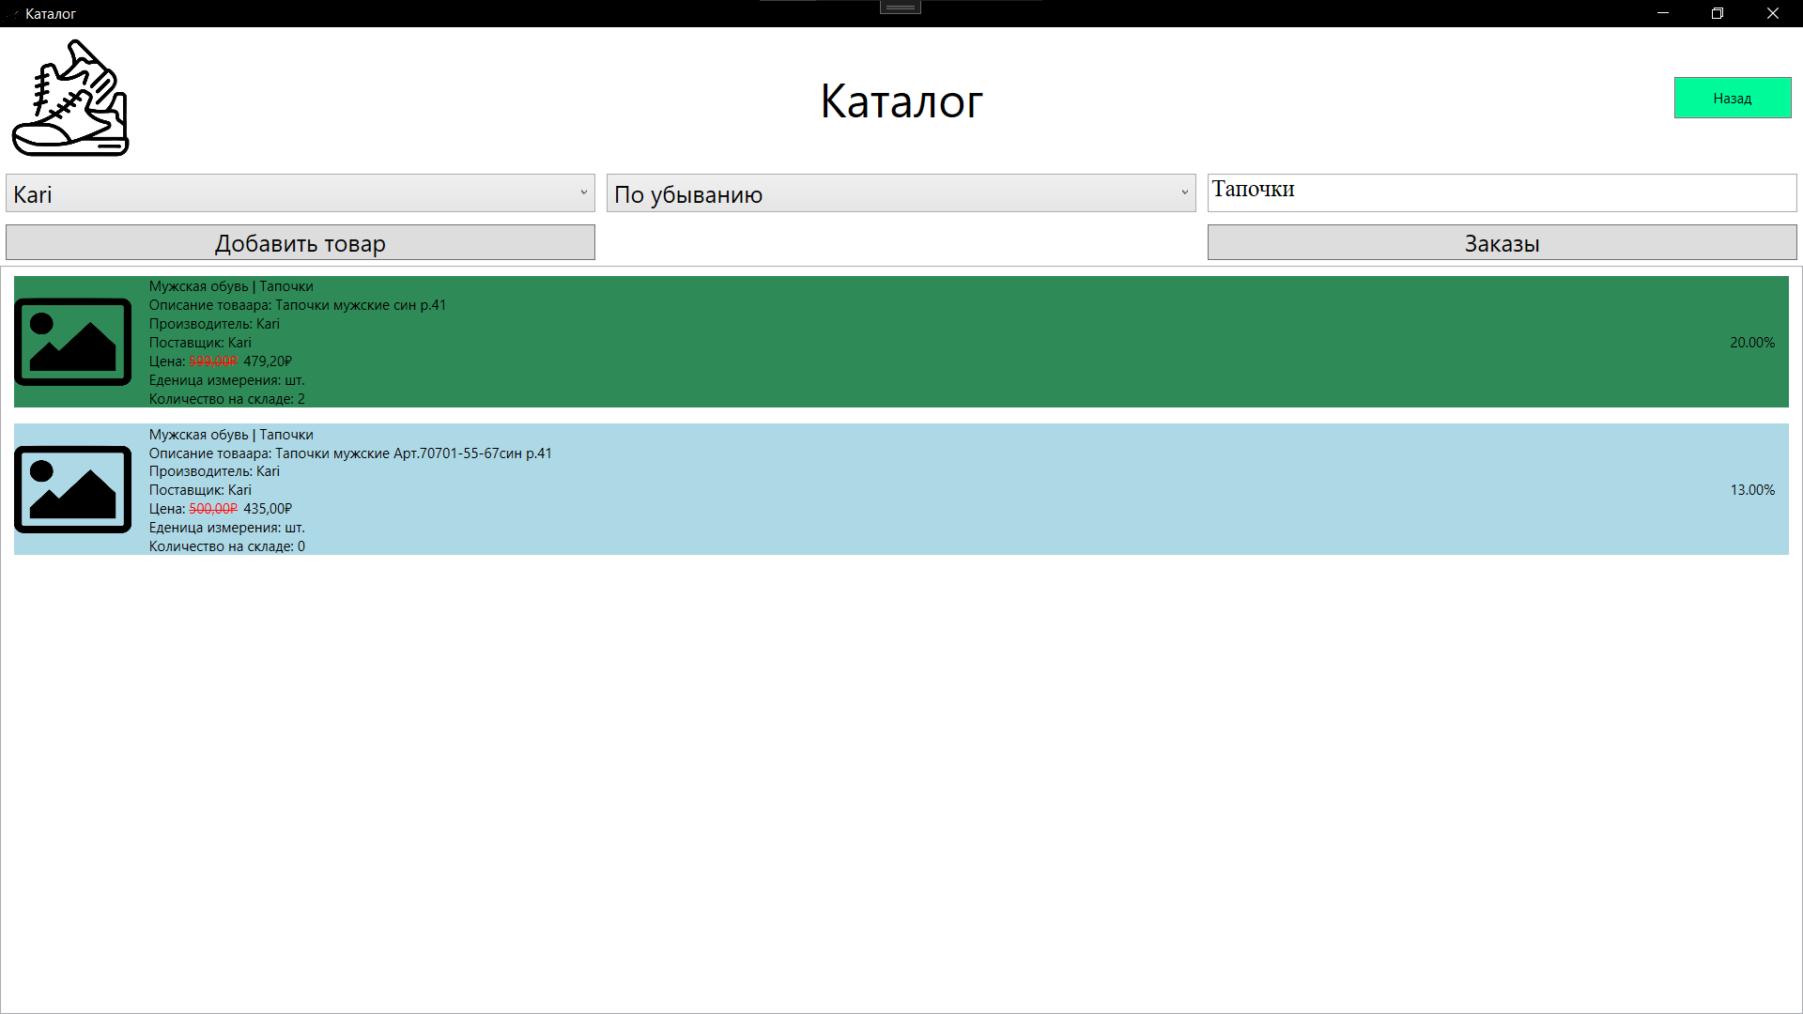Рисунок 3.3 – Результат фильтрации каталога
Сортировка в расширенном каталоге выполняется по количеству товара на складе. По умолчанию товары упорядочиваются по убыванию остатка, а при выборе альтернативного режима порядок меняется на обратный. Если после применения поиска, фильтрации и сортировки список оказывается пустым, система скрывает список товаров и показывает сообщение об отсутствии найденных записей.
На рисунке 3.4 представлен пример сортировки, а на рисунке 3.5 — случай, когда товары не найдены.
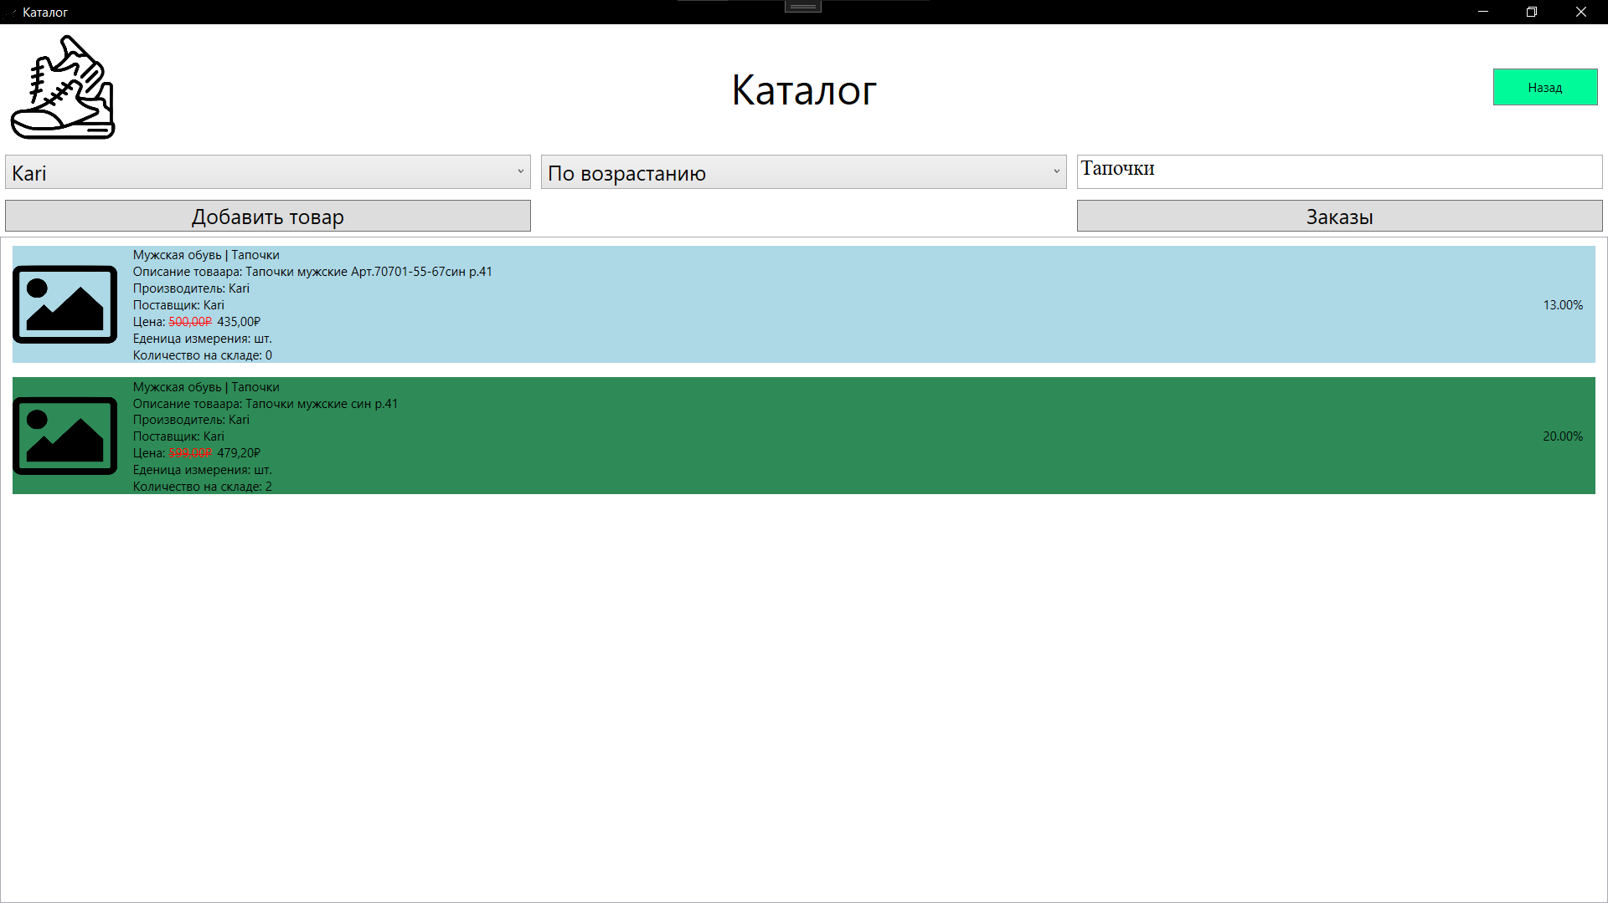Рисунок 3.4 – Результат сортировки товаров
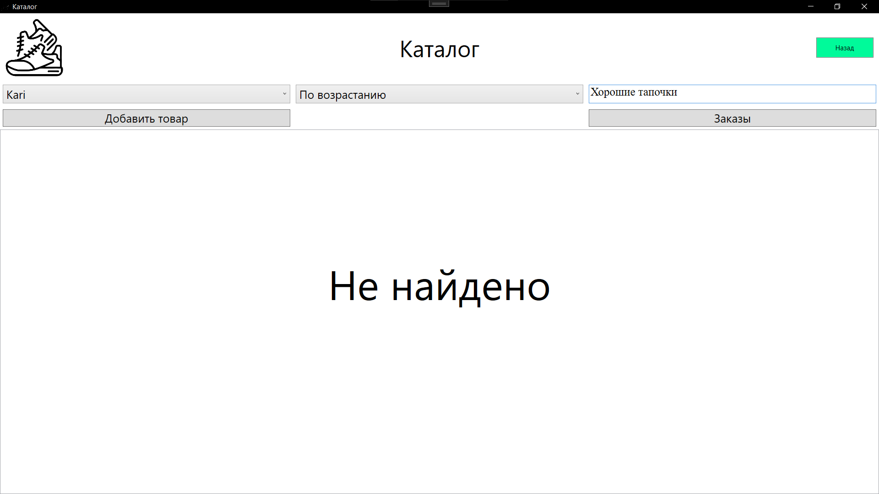Рисунок 3.5 – Сообщение об отсутствии найденных товаров
Модуль 4. Добавление в функционал Администратора и Менеджера возможность работы с заказами
Цель работы: расширить функционал системы за счёт добавления работы с заказами для администратора, а также реализовать возможность добавления, редактирования и удаления заказов.
Задание: в интерфейсе администратора необходимо добавить кнопку «Заказы», реализовать список заказов, а также форму добавления и редактирования заказов. Для формы заказа должны быть доступны поля: артикул, статус заказа, адрес пункта выдачи, дата заказа и дата выдачи. После изменения данных список заказов должен обновляться автоматически.
Что было сделано: в интерфейсы менеджера и администратора добавлена кнопка «Заказы», открывающая список заказов согласно макету: отображаются артикул, статус, адрес пункта выдачи, дата заказа и дата доставки. Реализована форма для добавления и редактирования заказа с полями: артикул, статус (выпадающий список с актуальными значениями из БД), адрес пункта выдачи, дата заказа, дата выдачи. Переходы между формой списка и формой редактирования/добавления реализованы корректно. Администратору доступно удаление заказов. После каждой операции (добавление, редактирование, удаление) список заказов автоматически обновляется.
Руководство пользователя. Из расширенного каталога можно перейти в окно управления товаром. Для создания новой позиции используется отдельное действие добавления товара, а для изменения существующей позиции необходимо выбрать нужный товар в списке. После этого открывается окно ProductEditWindow.
На рисунке 4.1 представлено окно добавления товара, а на рисунке 4.2 — окно редактирования товара.
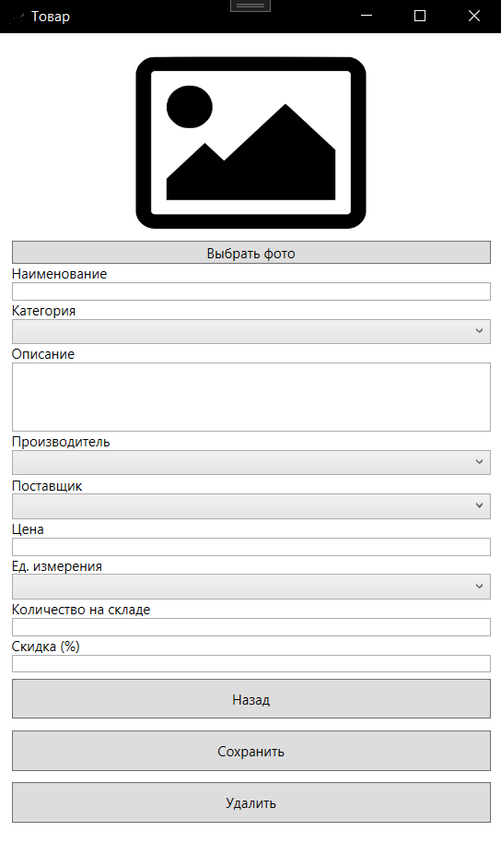
Рисунок 4.1 – Окно «Управление товаром» в режиме добавления
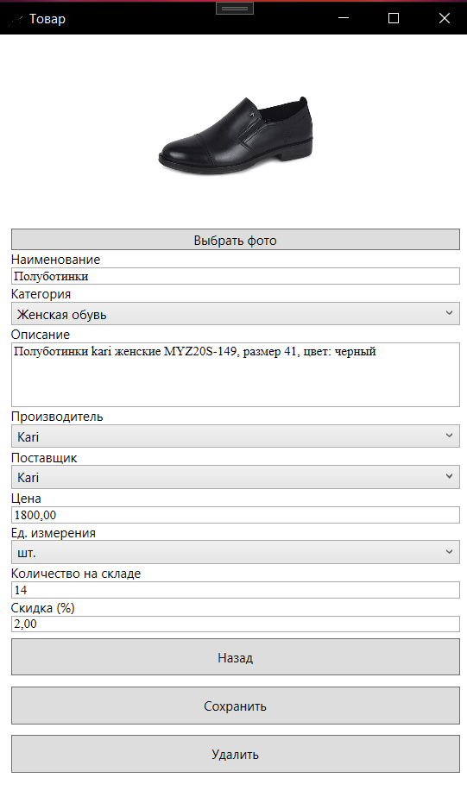
Рисунок 4.2 – Окно «Управление товаром» в режиме редактирования
В окне управления товаром пользователь вводит наименование товара, описание, выбирает поставщика, категорию и производителя, задаёт единицу измерения, цену, количество на складе и скидку. При создании новой записи артикул товара формируется автоматически и проверяется на уникальность. Формат артикула генерируется программно.
Пользователь также может выбрать изображение товара. Для этого используется диалог выбора файла. Допустимы изображения форматов PNG, JPG и JPEG. При загрузке изображения система выполняет проверку разрешения и в случае несоответствия выводит предупреждение «Разрешение изображения должно быть 200 x 300».
На рисунке 4.3 показан выбор изображения товара, а на рисунке 4.4 — сообщение о некорректном изображении.
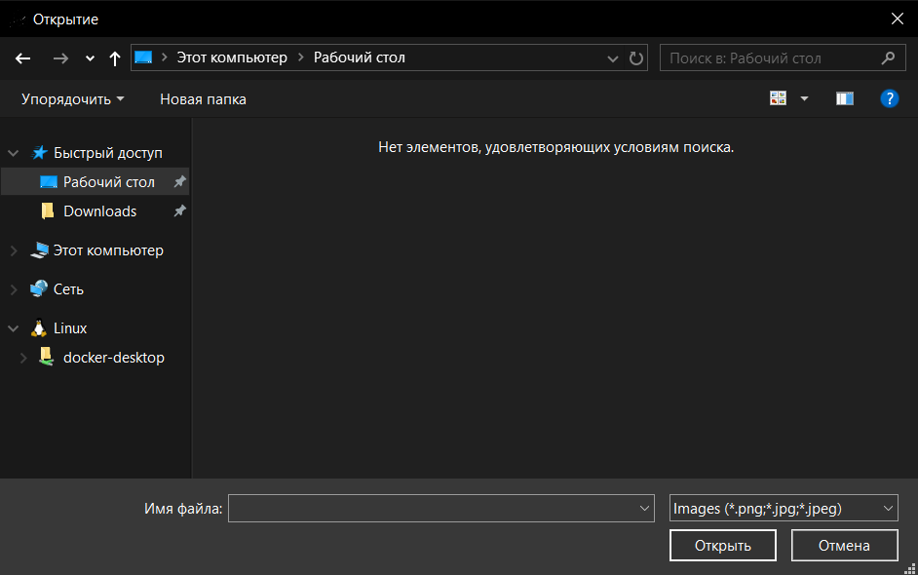Рисунок 4.3 – Выбор изображения товара
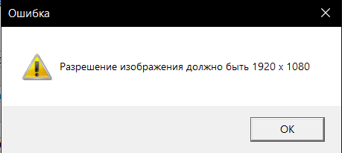
Рисунок 4.4 – Сообщение об ошибке при загрузке изображения
Перед сохранением товара выполняется проверка введённых данных. Наименование не должно быть пустым и не должно превышать 45 символов. Цена должна быть числом больше нуля. Скидка должна быть числом в допустимом диапазоне. Количество на складе должно быть целым положительным числом. Также обязательно должны быть выбраны поставщик, категория и производитель, заполнены единица измерения и описание. Если какое-либо правило нарушено, система выводит соответствующее сообщение об ошибке и сохранение не выполняется. После успешного сохранения приложение возвращает пользователя в расширенный каталог.
На рисунке 4.5 представлено заполнение формы товара корректными данными, а на рисунке 4.6 — пример сообщения об ошибке валидации.
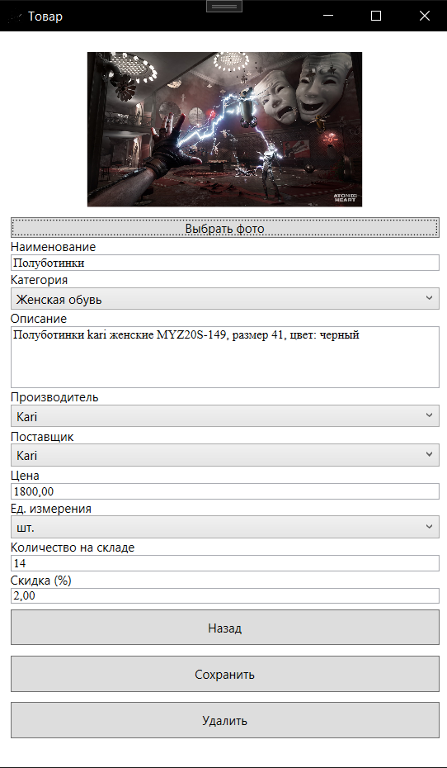
Рисунок 4.5 – Заполнение формы товара корректными данными
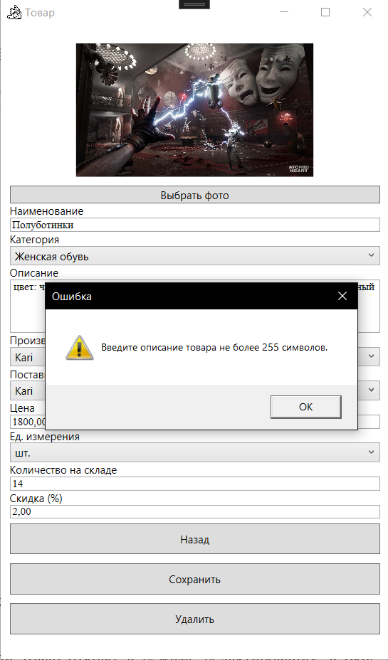
Рисунок 4.6 – Сообщение об ошибке при сохранении товара
Если товар открыт в режиме редактирования, в окне доступна команда удаления. Удаление возможно только в том случае, если товар не связан ни с одним заказом. Если у товара есть связанные заказы, система выводит сообщение «Нельзя удалить товар с заказами.» и операция отменяется. После успешного удаления приложение возвращает пользователя в расширенный каталог.
На рисунке 4.7 представлена попытка удаления товара, а на рисунке 4.8 — результат удаления товара.
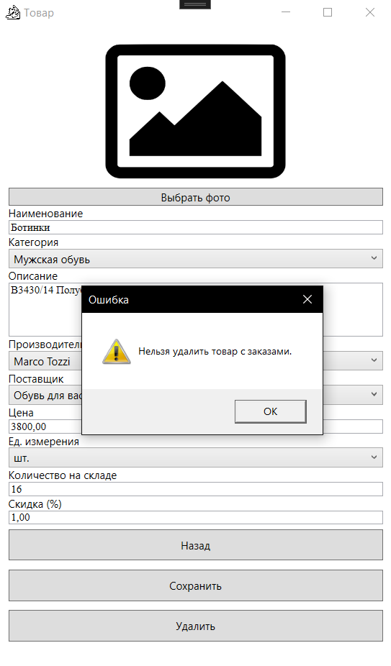
Рисунок 4.7 – Удаление товара
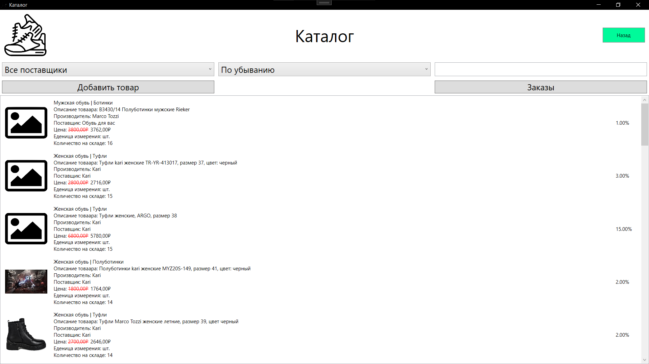 Рисунок 4.8 – Результат удаления товара
Из расширенного каталога менеджер и администратор могут перейти в окно «Orders» — список заказов. В данном окне отображаются заказы из базы данных, связанные с товарами и пунктами выдачи. Для перехода обратно к каталогу используется кнопка возврата. Кнопка создания нового заказа отображается только у администратора.
На рисунке 4.9 представлено окно списка заказов.
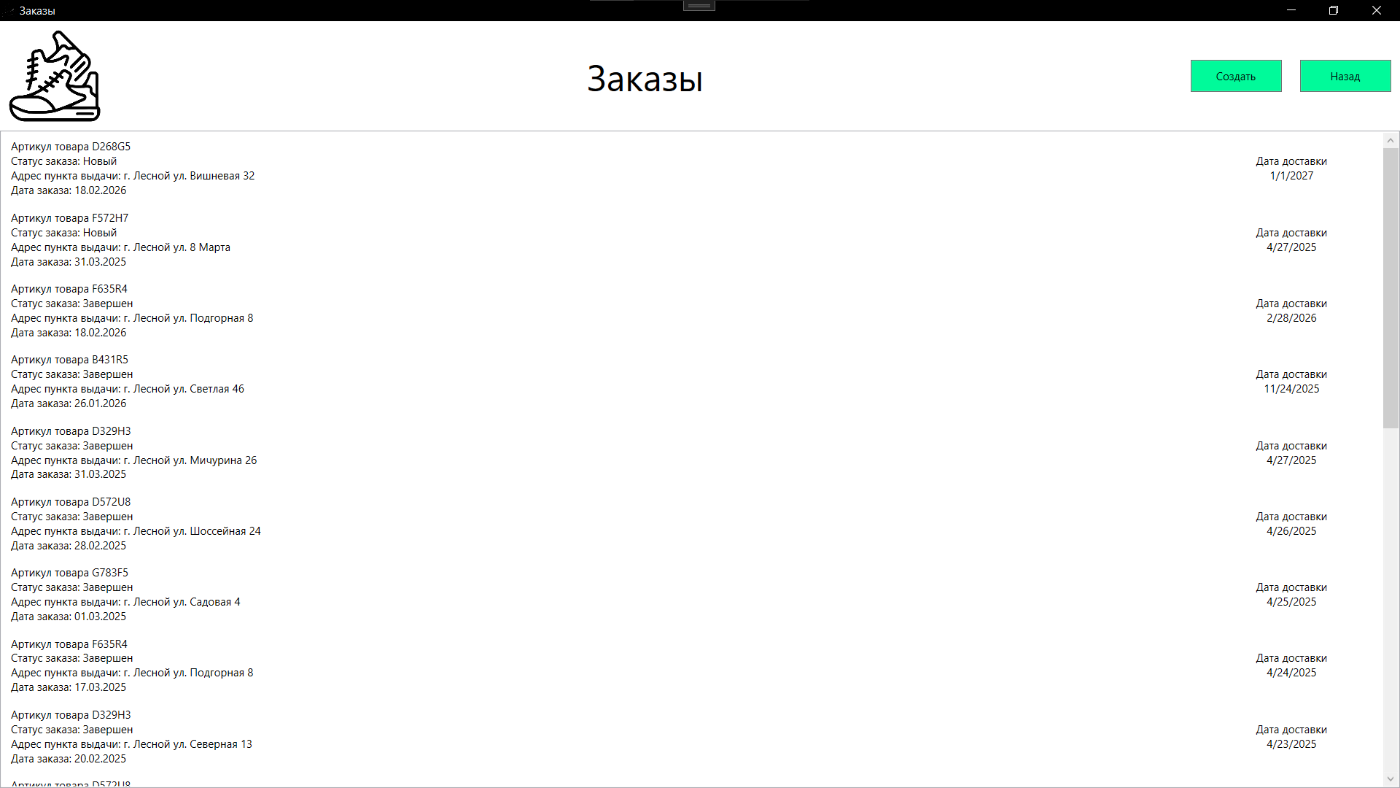Рисунок 4.9 – Окно «Заказы»
Для редактирования существующего заказа необходимо выбрать заказ в списке двойным щелчком мыши. Для создания нового заказа администратор использует кнопку создания. В обоих случаях открывается окно OrderEditWindow. В текущей реализации один заказ содержит одну товарную позицию: выбранный товар и количество.
На рисунке 4.10 представлено окно создания заказа, а на рисунке 4.11 — окно редактирования заказа.
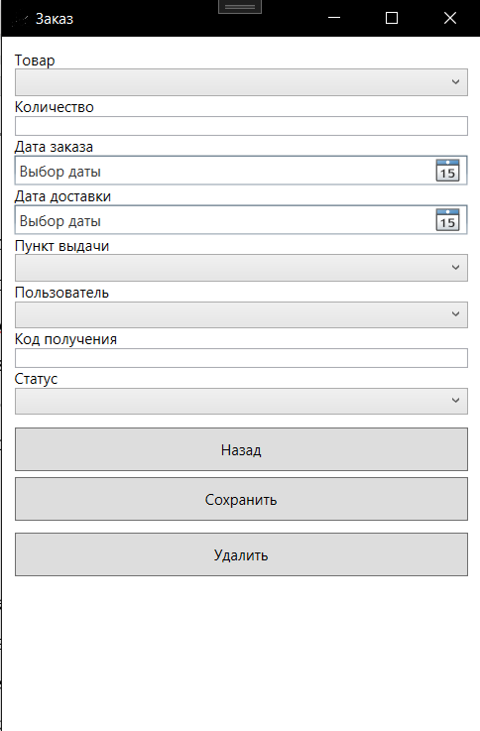
Рисунок 4.10 – Окно «Управление заказом» в режиме добавления
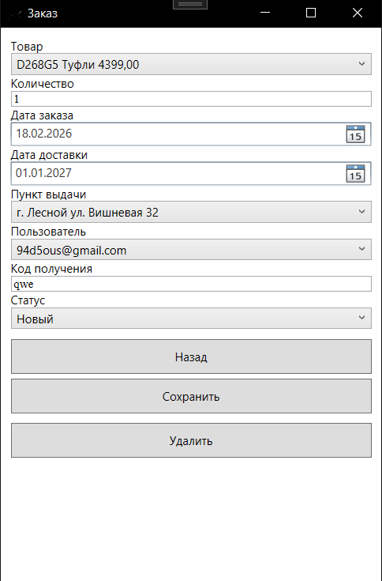
Рисунок 4.11 – Окно «Управление заказом» в режиме редактирования
В окне управления заказом необходимо выбрать товар, указать количество, дату заказа, при необходимости дату доставки, выбрать пункт выдачи, пользователя, ввести код получения и указать статус заказа. При сохранении система проверяет, что товар выбран, количество больше нуля, дата заказа указана, выбран пункт выдачи и пользователь, а код получения не пуст и содержит не более 10 символов. Если проверка не пройдена, отображается соответствующее сообщение об ошибке. После успешного сохранения приложение возвращает пользователя к списку заказов.
На рисунке 4.12 представлен пример корректного заполнения формы заказа, а на рисунке 3.13 — сообщение об ошибке валидации.
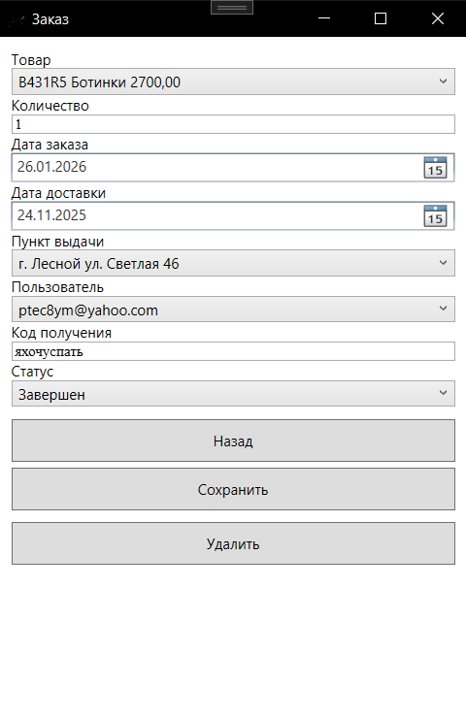
Рисунок 4.12 – Заполнение формы заказа корректными данными
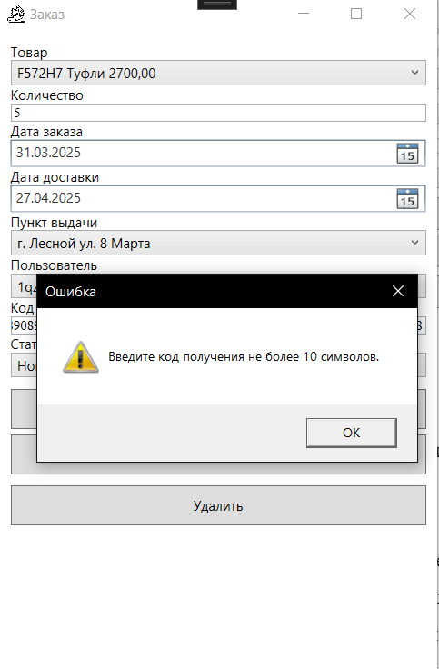
Рисунок 4.13 – Сообщение об ошибке при сохранении заказа
При редактировании существующего заказа в окне доступна команда удаления. Если запись уже существует в базе данных, после нажатия кнопки удаления она удаляется, а пользователь возвращается к списку заказов. Дополнительного окна подтверждения удаления в текущей реализации не предусмотрено.
На рисунке 4.14 представлено удаление заказа, а на рисунке 4.15 — результат удаления заказа.
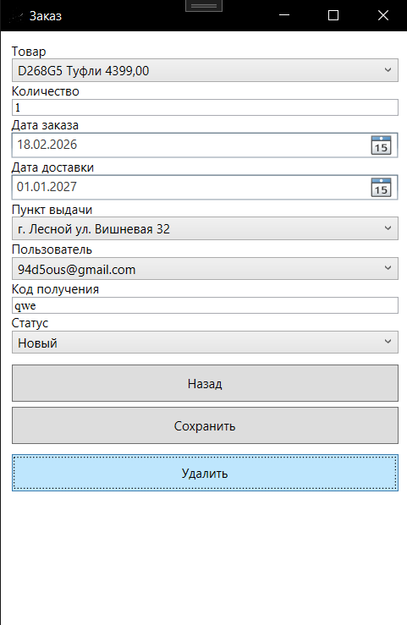
Рисунок 4.14 – Удаление заказа
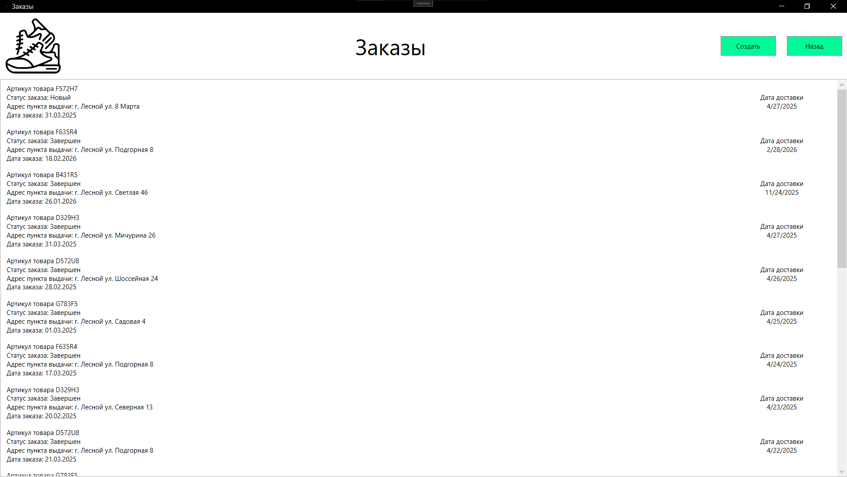
Рисунок 4.15 – Результат удаления заказа

Рисунок А.1 – Нормализованная таблица «Товары»

